泽根润叶 自然绽放 打开乡村教育新画卷
--常州市武进区嘉泽中心小学创建常州市新优质学校自评报告
一、前言
常州市武进区嘉泽中心小学坐落于美丽的西太湖之滨，地域文化丰富，人文荟萃，花木产业发达，人民富庶，乡村环境优美，交通便利，是“两湖创新区”的核心区。学校始建于1913年，初名为大有乡立第三初等小学，1918年，更名为嘉泽小学。1927年，嘉泽先贤吴锦棠、吴才、吴元，怀着教育救国的热望，回乡办学，筹措资金扩建了嘉泽小学。1984年，学校移至现址新建，后几经改扩建，规模不断扩大。在“三吴兴学，立业报国”思想的引领下，嘉小一路前行，历经百年风雨，在传承中创新，在变革中发展，办学思路进一步明晰，办学特色进一步凸显，办学声誉进一步扩大。
学校现占地面积36083m²，建筑面积11707m²，体育活动场地15340 m²，绿化面积约16310 m²。目前有18个教学班，在校学生811人，教职员工49人。中小学高级教师13人，占教师总数的26.53%。
学校以“泽润·自然”为校训，秉持“让每一个生命都开花”的教育哲学和“泽被兰蕙 润物无声”的育人精神，教育教学各项事业取得了丰硕的成果。近年来，学校先后获得“全国棒垒球实验学校”“江苏省血吸虫病防治示范学校”“江苏省平安校园”“江苏省健康促进学校（金牌）”“常州市健康单位”“常州市节水型学校” “常州市依法治校示范学校”“常州市生态文明教育示范学校”“常州市五好乡村教工之家”“武进区文明校园”“武进区师德建设先进学校”等50多项集体荣誉。
第一部分：保持本真，守望花开，打造泽润教育新样态
一、党建引领，激发内生动能。
习总书记强调要坚持立德树人，把培育和践行社会主义核心价值观融入教书育人全过程，牢牢把握意识形态工作领导权，坚持和完善党组织领导的校长负责制。因此，富有成效的党建工作是确保正确的办学方向和高水平的办学质量的根本保证。近年来，学校始终把党建工作放在突出位置来抓。
1.找准方向，树起鲜亮的旗帜。首先是明确发展思路。学校党支部和行政团队在充分论证和调研的基础上，认真梳理和丰富了学校的办学理念和思想。我们提出了“泽润教育，自然儿童”的办学理念。教育应该如春风化雨般滋润学生的心灵，让学生在潜移默化中受到熏陶，不断增长才干。教育的追求是起到润物无声的作用，儿童的成长是自然而然的、自由活泼的、健康快乐的过程。学校办学哲学为：让每一个生命都开花。“每一个”体现了面向全体、全面育人的目标。“开花”是指每一个学生都是一朵花，学校努力为学生创设优美的学习环境，倡导宽松、平等、和谐的师生关系、生生关系，组织丰富的活动，构建花园课堂模式，让学生在花园般的自然和谐的氛围里得到滋养，绽放生命的活力，实现自我价值，成为最美的“那一朵”花。学校以“泽被兰蕙，润物无声”作为学校精神。“泽被兰蕙”一是指嘉泽历来是读书地，有“十里三状元”的美谈，先贤矢志向学，孜孜以求，勇争一流的精神，将激励一代代学子不断前行，勇攀高峰。二是指教师努力成为有高尚情操、渊博知识、科学方法的导师，爱岗敬业、默默奉献，惠及每个学子。“润物无声”是指追求自然，以人为本，遵循规律，静待花开。学校办学愿景为：培养自信担当的学生；成就受人尊敬的教师；创造让人智慧的教育；建设令人向往的学校。学校全新的办学思想、理念体系为学校未来的发展指明了方向，强化了师生的认同感，注入了强大的活力。
其次是打造党建品牌。为了突出党建工作的影响力和号召力，学校党支部致力于党建品牌的建设工作，根据学校的办学特色和队伍特点，推出了“泽润之光”党建品牌。一是对品牌内涵进行了诠释和界定。“泽润之光”意指理想信念的“星光”，加强党性教育，传承红色基因，让信念星光照耀育人之路；耕耘杏坛的“烛光”，树立先锋典范，发挥榜样作用，让杏坛烛光照亮践行之路；奉献教育的“荣光”，强化党建引领，筑牢队伍根基，让教育荣光烛照使命之路。品牌内涵充分体现学校的文化底蕴，与学校办学理念和发展愿景相契合；二是确立了品牌行动策略，把党建工作融入到学校教育教学活动和常规管理的方方面面；三是形成了自己的品牌特色项目，产生积极的示范效应。学校党支部围绕党建品牌的建设，着力推进各项工作，树立组织形象，擦亮品牌，让党旗的光辉照亮教师前行的道路。支部注重发挥党员的先锋模范作用，实现了“三有”，即：关键岗位有党员；困难面前有党员；攻坚关头有党员。在全体党员中，广泛开展先锋模范教育，树立先进典型。让每位党员在岗位中争先创优、展示自我。岗位一：“护学我当先”。每天的上学、放学时段，学校与派出所、家长都开展护学行动，党员首先站在最前列。岗位二：“教学我不让”。全校各个年级中都有党员，党员在教学活动中，主动承担各项任务，认真抓好学业质量，为教师树立榜样。岗位三：“事事我争先”。遇到难事、琐事、麻烦事，党员先上，让党的旗帜高高飘扬。学校支部通过“书记微党课”“泽润讲坛”“道德讲堂”等途径大力宣传优秀共产党员的先进事迹，用身边人的身边事教育和感染教师群体，形成积极向上的团队氛围。蒋微云副书记的《最美家庭》、许斌老师的《我是一颗螺丝钉》、李建伟老师《骑着三轮车的风中王子》等一批党员教师的优秀事迹纷纷登上各类媒体被传播传颂。《在美丽乡村，做一名大先生》还登上了《光明日报》。
再则是实施项目评价。学校党支部每年对党员的考核评价都采用项目化管理的方式。年初，根据学校工作，每名党员确定1-2个工作重点项目。在项目化管理的推进下，学校许多工作得以优质高效地完成。如：乡村教育振兴共同体项目、教学改革前瞻性项目、学生品格提升工程项目等，这些项目在党员干部的带领下，均取得了突破性的成绩。项目是一把衡量党员岗位奉献、担当作为的尺子，也是群众心目中党员形象的标杆。
在党员示范引领下青年教师迅速成长起来，他们积极参与学校各项创建活动，丁予涵、张月、高斐等一批青年党员教师在教学观摩、赛课活动、课题研究等方面逐步崭露头角。
2.建好阵地，凝聚奋斗的精神。一是让红色宣传阵地成为校园文化的亮色。学校党支部注重发挥宣传阵地的作用。首先是在校园文化建设中突出党建主题。设置党建主题墙，以“为党育人，为国育才”为主题，把教育者的使命镌刻在校园最醒目的地方。学校支部还新建了党员活动室，设置了誓词墙，穹顶配以鲜艳夺目的党徽，营造庄严、神圣的氛围。其次，在校园网，建立“支部号角”栏目，宣传党的理论和思想，开通党员微博，形成红色舆论场。学校党支部的相关活动和一些成功经验，在“美丽嘉泽”“武进教育”“学习强国”等信息平台发布，进一步扩大了学校的影响力。二是让党员学习阵地成为思想建设的高地。认真组织开展好党员系列学习活动。系统学习习近平新时代中国特色社会主义思想和党的二十大精神，进一步明确方向，悟透真理；扎实推进党史学习教育，感觉信仰的力量，汲取前进的动力；广泛开展“有氧阅读”，让品质阅读充盈教师的人生，转化为人格的力量。支部在每月的党日主题活动中，都会有“阅读分享”这一环节，不断对党员及其周边老师产生正向引导，做有思想、有品位、有追求的教育人。三是让日常活动阵地成为队伍形象的窗口。首先是规范党日活动。做到五个“有”，即：有主题、有方案、有记载、有成效、有报道。其次是丰富实践活动。组织广大党员外出参观学习，到嘉兴南湖、横山常武第一支部等处感受党的初创阶段和基层组织建设的历史，知道我们从哪里出发，不忘初心；到新时代文明实践所、江南花都产业园等处学习，了解未来发展的远景，明白我们要到哪里去，主动融入社会，担当起教育者应有的使命。再则是开展志愿服务。组织党员主动参与公益宣传和咨询服务；假期里到社区为学生提供公益辅导； 开展校园义务劳动，锄草、种树、筑篱笆，校园处处有党员的示范岗。
3.带动工建，打造温馨的家园。为了进一步发挥党建工作的引领作用，促进工会工作的开展，学校积极探索和推进党建带工建工作，坚持做好“六带”。
一是带思想建设。学校党支部与工会联合开展“学习模范张桂梅，我为党旗争光辉”主题活动。评选出10位“张桂梅式”好教师，进行了总结表彰。用典型引路，点亮教师前行的道路。工会还举办了“劳模工匠进校园”活动。邀请省五·一劳动奖章获得者做主题报告，弘扬了新时代的劳模精神、劳动精神。2022年教师节，学校为“光荣从教30+年”的老师们集体颁发了荣誉证书和纪念章，这些“宝藏教师”的模范精神时时提醒大家不忘初心。二是带组织建设。选派骨干，配好班子。健全制度，明确职责。支部指导学校工会经常以工会小组为单位组织各项活动，进行适度的竞赛、评比，来增强工会小组的凝聚力和战斗力。三是带作风建设。通过工会班子总结会、会员评家等措施，用好批评与自我批评的武器，不断改进工作。四是带队伍建设。重视促进自我提升。根据不同教师的特点，指导教师制定个人成长规划。在专项绩效考核中，增加了“动力教师”“潜力教师”“能力教师”三个层级考核标准，鼓励教师不断向人生的新目标迈进。认真组织开展师徒结对活动。近年来，学校青年教师逐步增多，每学年初，学校都要举行隆重的师徒结对仪式，签订协议书，完善过程评价，将结果体现在绩效考核中。五是带活动开展。每年，党支部都积极支持工会开展形式多样的文体活动。每年三月份，我们开展“庆三·八”巾帼示范岗活动；四、五月份，组织春游或教工综合性文体活动；暑期，开展教职工读书活动；九月份，开展庆祝教师节活动；十月份，组织了秋季采摘或休闲活动；每年底，组织一次教工趣味运动会，既保留传统项目，又不断增添新的项目，以“趣”为主，适度竞争，让老师们乐在其中；新春来临之际，组织团拜联谊活动。丰富的活动伴随着每一位教师的教学生涯，走出幸福的节奏。六是带条件优化。学校党支部积极与镇相关部门联系，利用光彩教育基金把学校综合楼四楼建设成为教工活动中心。中心建有“教工棋牌室”“教工悦读吧”“教工巧手坊”“教工乒乓室”“教工健身馆”等，这些地方成为了教工俱乐部的活动阵地，教师工余或休息时间也可以在活动中心学习、休憩、锻炼，放松心情，互相交流，增进情谊。随着青年教师队伍的不断壮大，工会积极推进青年教师宿舍项目。学校多方筹措资金，从宿舍基础建设到文化氛围的营造等多方面，为青年教师提供住宿的良好条件，基本做到了功能设施应有尽有。
2023年，“泽润之光”成为第四批常州市中小学校“一校一品”党建文化品牌项目建设成果。党支部被评为“常州市先进基层党组织”“武进区优秀支部工作法”，龚莉娜书记获“常州市优秀共产党员”“常州市十佳支持少先队工作好书记（校长）”称号。
- 德育为先，培育健全人格。
校园内有一棵从石头缝里自然生长出来的大槐树。从最初的一粒种子到如今的参天大树，它穿越了层层压力克服了重重困难，如今，它是学校精神的象征。其“向下扎根大地，向上蓬勃生长”的生命气象就是新时代嘉小学生全面发展的精神写照和价值追求。
槐树的精神为学校德育教育提供了一个视角：尊重学生的天性和发展需求，以自然环境塑造人、以自然课程涵养人、以自然活动丰富人，以自然的评价成全人，构建生态化的“自然德育”体系。学校基于儿童立场，对学校德育工作与特色活动进行全局把握、提炼整合，统筹构建了“一个中心、三种样态、五大素养、五项评价、三条路径、一种模式、一个品牌”的德育体系框架，架构起学校全面育人的体系新视域 。

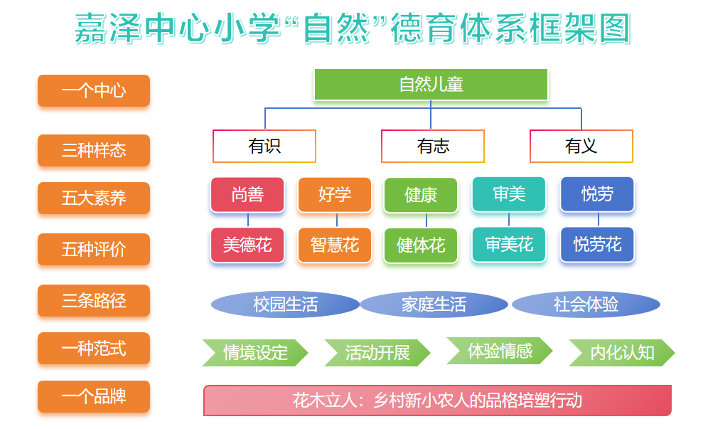
- 从大处着眼，实现德育系统化。
一是建立“三轮驱动”德育管理网络。加强德育工作领导小组建设，树立起“学校——家庭——社会”相结合的三位一体大德育观，从而形成教育合力，形成全员育人。
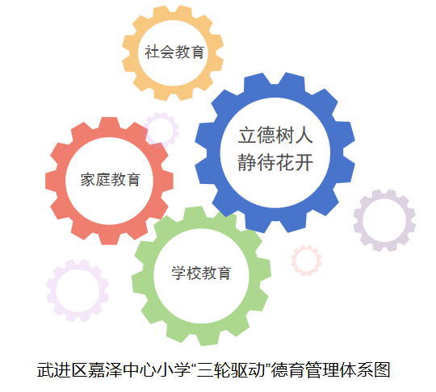
（1）聚力家校互联。建立健全班级、年级、学校三级家长委员会管理机制，畅通家校沟通渠道。通过定期召开家长会、膳食管理委员会等活动，充分发挥家长对学校工作的参与和监督作用。每学期举行各年级家长学校活动，由外聘专家、未成年人成长指导中心讲师团等集中授课，举行家长讲堂，依托微信、QQ、学校公众号等共商共育，协同发力。一方面让家长成为教育的知情者、参与者、合作者和研究者，另一方面通过活动的开展来开阔学生的视野。真正形成家校一致的育人理念。武进区名班主任丁锁英老师的多篇文章获得常州市家庭教育征文一二等奖。
（2）组建校校互联。利用集团优势，通过组织工作联系会和研讨活动，对德育课程建设、德育活动开展、班主任专业发展等问题进行研讨交流，开展集团内德育活动观摩研讨，相互学习并提供支持与帮助。多次邀请常州市知名班主任专家王晓波来校手把手指导班级建设，与湖塘实小班主任面对面交流工作经验，组团参观常州市薛家实验小学、武进区滆湖科技幼儿园、湖塘桥实验小学等学校，观摩学习班级建设显性文化，形成班队建设的智慧群体。疫情期间，学生中心利用线上钉钉会议及钉钉在线课堂对班主任进行网络培训，指导班主任开展线上班会。同时，定期向班主任推送“智慧老班，向心笃行”常州市班主任教育艺术宣讲视频，学习优秀班主任的先进理念和经验。我们还组织全体班主任参加了多期教育局组织的心理健康教育培训，指导班主任做好小学生心理健康建档和预警干预工作。我校丁锁英、蒋小芬老师被评为“武进区名班主任”，我们及时组建了名班主任工作室，汇聚了学校的中青年班主任，定期组织开展工作室活动，并在学校微信公众号上开设了“嘉听在线”专栏，向家长推出100期《对话的力量》专题，老师、家长都参与进来，既是倾听者也可以是朗读者，让一篇篇闪烁着智慧光芒的家庭教育美文传递出嘉小最美的声音。在武进区班主任基本功竞赛中，邓红霞老师获得了二等奖，取得了这个项目中零的突破。近年来，学校承办多项区级观摩活动，获领导高度好评。
（3）构建社校互联。充分利用社区教育资源，依托校外体验式实验基地，在节假日组织学生参加社区活动。学雷锋月，到社区进行学雷锋活动；重阳节开展敬老爱老活动；春节在社区广场举行迎新春送春联活动；安全教育月去嘉泽新苑参观“防灾减灾主题教育馆”；依托品格提升工程项目开展“候鸟王国探秘”“新农人”寻访活动”“小园丁造园”实践活动、变废为宝研究活动等，与嘉泽镇新时代文明实践所长年合作开设个性化课程，开展节点活动；小讲解员双休日和寒暑假在嘉泽镇史陈列室向市民介绍嘉泽历史故事；三年级起 100%学生参与研究性学习，开阔眼界，丰富阅历，锻炼毅力，不断锤炼学生创新意识和担当品质。此外消防叔叔进校园、大作家来校讲学、法制副校长来校讲座等一系列活动，涵盖了学生品质提升的方方面面，也真正做到学校社区的无缝对接，形成成“三位一体”无死角的德育合力，从而促进花儿少年的茁壮成长。
二是品格工程提升德育品质。作为一所乡村学校，肩负着培养新一代“乡村新农人”的重任，要通过挖掘乡村资源，搭建课程体系来发挥乡村教育最大的育人价值。学校全面启动了“花木立人：乡村新小农人的品格培塑行动”，让家乡世界成为课本，让课堂走向家乡世界，让学生在乡土文化的滋养下，为建设美丽乡村做好知识、品格和能力储备。
- 建构了“花木立人”的工程模型。
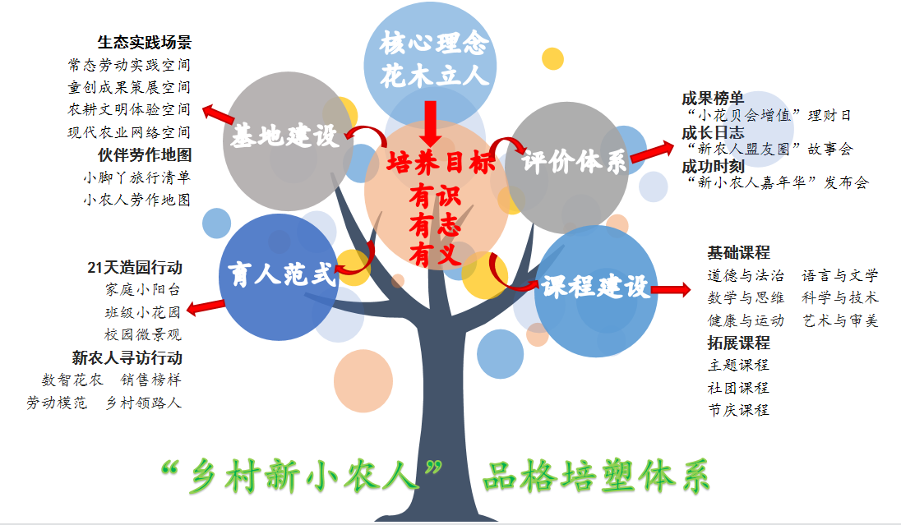
每一个儿童都有独特的好奇心，有独立的思考力和独到的判断力。新时代的乡村教育要正视孩子个体素养差异，尊重孩子自然成长节律，在乡村学习生活中汲取能量滋养，获得智慧的培育、人格的涵养、潜能的激活、创造的呈现,获得幸福完整的成长，让每一个生命都开出独特的花。
- 确立了品格提升行动路径。①综合花园资源的课程实践基地。盘活校内校外的学习资源，为综合育人提供多元场景。打造校内花园场景基地，提供具身学习的场景和实践、探究、体验的校内空间；充分挖掘生态示范区的优势，开辟校外基地，梳理校外花园场景基地图谱，建立与校外花园场景基地的联系，使校内外时空有效转化为育人空间，在花园场景下的主题学习中释放出教育价值。
——常态劳动实践空间。学校有“一场两廊三工坊“，一场指4000平米露天生态实践体验场，集花园、菜园、果园、林园于一体;两廊指校园文化长廊和花木文化长廊；三工坊指“花木工坊”“种子工坊““科创工坊”，集社团活动、花木文化学习、花木手作体验、现代智能化种植等课程功能于一体。劳动实践空间为学生提供的一个可观察、探索、实验、培塑的生态活动场景，遵循开放性、动态性和真实性的原则。
——童创成果策展空间。在真实情境中，由学生自主设计，从微型园林建模到在老师的协助下完成真实花境的搭建，让校园内每一个花园场景都与儿童密切相关，每一个场景都有故事可讲，让更多的自然花园成为学生活动的场域，实践的成果。同时将丰富的乡土自然资源和劳动场景融入到每个校园的文化建设中，创设出自然亲和的体验园，通过扑面而来的自然气息和童趣盎然的校内实践，激发孩子们强烈的亲近感和归属感。
——生态文明体验空间。丰富的校外资源有利于学生走出教室，走进更为丰富的“农耕文明”中：走进候鸟王国观鸟，到无花果基地采摘、到花博园漫步、到绿建区体验绿色建筑科技亲身体验农耕文明带来的无穷魅力，让学生在广阔的乡村田园时空里，在多姿多彩的经历中得到学习和成长。
——现代农业网络空间。在振兴乡村背景下，嘉泽镇的传统花木产业正在被数智化新型产业模式更新迭代。全智能灌溉、数字化采收、电商带货、AR云购物等以一系列现代智能农业模式诞生于嘉泽农业网络中。通过联动政府与乡贤，带领学生寻访现代农业，感受网络数智化给农业带来的巨变，为乡村孩子打下科创强国的思想基础。
②基于花园生活场景的课程体系。在课程改革的新时代，学校认真学习、勇于探索、积极实践国家提出的教育方阵和改革和课改要求，秉承“学科育人”“课程育人”的理念，统筹实施基础课程与拓展课程，进一步推进全方位覆盖、多渠道渗透、文化与情感相融的综合育人模式。
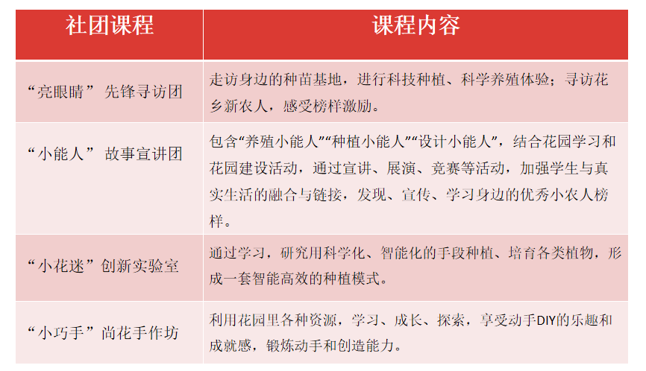
——社团课程：学校从“尊重兴趣、基于经验、联系生活、多元选择、着眼发展“的课程理念出发，打开课堂、校园的边界，引导学生走进社区，走向更为广阔的天地，用自己稚嫩的小手装点周围的环境。帮助学生感知绿意，敬畏自然，培养学生的动手能力、合作精神、分享意识、审美能力以及创意创新的科学能力。
——节庆课程：牵手节日，绿色同行。既注重挖掘与花木有关的传统节日“田野丰收节”的文化意蕴，引导学生从社会文化的视角学会学习，还注重创意创新，设立“趣味园创节”“迷你花博会”“花木美食节”将乡村资源、课堂实践、主题活动等融合向学生传递生态理念，帮助学生感知绿意，敬畏自然，培养学生的动手能力、合作精神、分享意识、审美能力以及创意创新的科学能力。
——造园课程。营建校内外秘密花园，启动“21天造园计划”，打造实践基地。在真实情境中，由学生自主设计，改造家庭小阳台、班级生物角、校园小景观。低年级同学充分利用家庭资源，在自家小阳台上开辟一个角落，和父母一起从设计、选种、购买、栽种、维护等全过程参与，打造家庭小景观。中年级的学生则可以在老师的带领下，利用班级绿化区打造一个班级生物角，建设班级“小小花园”。学生通过动手栽培花木、制作花木档案、撰写观察日记、绘制花木小报等系列活动，体验做一名“小农人”的乐趣。高年级同学走出教室，充分利用校内的劳动实践基地，进行校园微景观的打造。我们可以聘请校外园林师来校指导学生花卉种植、园林造景，让学生学会观察，学会动手操作，培养学生热爱劳动、善于实践的良好品质。
③“新小农人嘉年华”发布会。基于三大主题课程群的架构与实施，注重收集过程性资料和成果，和学生们一起畅想大自然，开启精彩的“新小农人嘉年华”。
——“新小农人”花园日志。学生将花木课程实践中的学习认识、体验、感悟、反思以观察日志、劳动日志的方式呈现出来。
——创意式的“田园艺术节”。学生创意绘画、创意发布、创意编写将自己的学习成果、劳动成果进行发布展览，感受智慧成果带来的愉悦体验。
——花儿少年成果发布会。注重学生在花园学习实践过程中的持续性发展，通过学生主题演讲、作品创作与分享、团队成果发布、园艺景观介绍、花园微景观建模大赏各种形式的成果发布，既尊重学生个性，又充分照顾学生特长。
- 从小处入手，提高德育实效性。
一是仪式教育贯穿始终。每年一年级新生都会举行入学礼，孩子们在家长的陪伴下走过启智门，击鼓鸣志，在老师的带领下，正衣冠、学礼仪、诵经典；三年级学生每年的十岁成长礼，我们都会隆重邀请孩子的父母参加，牵着孩子的手走过成长门，看着孩子的表演，读着孩子的信，这是一份喜悦，这也是一份感动；六年级同学在离别母校之际，学校会隆重举行毕业典礼记录他们成长点滴，分享六年的收获与感动。二是行为规范常抓不懈。我们认真组织开展星级班级评比活动，分别从路队行进、文明用餐、课桌革命、礼仪规范等几方面开展日常评比。通过自下而上的管理和评比，促进了学生规范行为的养成及学生自我素养的提升。三是阵地建设卓有成效。班级有阵地。我们每个班级设有“中队角”、“花木角”、“读书角”等阵地。各中队结合本班的特点，选取一种花木来给中队命名，挖掘花木的象征意义，形成本班的班级精神培育点。校内有基地。学校建有4000平米露天生态实践体验场，集花园、菜园、果园、林园于一体，是学生劳动实践的平台。校外有天地。周边五公里环境资源圈丰富而有内涵。状元坊、花博园、花木市场、盆景园、紫薇园等独具地方特色，也是学校有的放矢开展主题活动的天地。
3.从需要出发，突出德育生活化。
一是日常管理源于生活。他山之石可以攻玉。我们先后邀请了龙城十佳教师潘银婷老师、市特级班主任许倩老师等来校给全体班主任进行班级岗位建设的专题培训，各班根据需要，开展了岗位竞聘，经过投票，确立了班级岗位人员，并举行了聘任仪式。借助班级小岗位的设置，学生成为班级日常管理的主人，做到人人有分工，事事有人做。在小岗位人员投入班级自主管理的过程中，班主任老师带领全班同学经过观察，不断调整并优化班级岗位的设置和人员安排。班级小岗位为学生从班级“小社会”走向未来“大社会”奠定了基础。二是德育活动基于生活。我们的德育主题活动小型而多样，将日常行为规范的要求蕴含其中，对学生产生了潜移默化的教育，做到了“润物细无声”；我们的社会调查活动，把学生的视野扩展到广阔的生活空间，学生们走进社区、走进种植园、走进“鸟王国”，采撷生活的浪花，感受时代的变迁，美好的理想在心中萌发；我们的假日研学活动，内容丰富，形式多样，学生的团队合作意识在活动得到了增强；我们的21天造园行动，在真实情境中，由学生自主设计，改造家庭小阳台、班级小花园、校园微景观，让学生学会观察，学会动手操作，培养学生热爱劳动、善于实践的良好品质；我们的新农人寻访行动，通过走访身边的数智花农，销售榜样、劳动模范、乡村领路人等“新农人”，通过进行科技种植、科学养殖体验；挖掘各校外种植基地教育资源，学习劳动精神……一次次实践、一次次经历、一次次体验，让学生从中受益匪浅。三是主题教育结合生活。我们的劳动教育是让学生在自己的责任田里劳动中体验滋味，学本领；我们法制、安全教育注重从生活案例中剖析原因，得到警示；我们邀请嘉小学子邵鹏飞来校介绍参加国庆阅兵的经历，邀请嘉小学子闵珠、赵富阳来校讲述全运会夺冠的体会，通过引导正确的“追星观”，点燃学生的理想之花。四是德育评价融于生活。根据德育课程架构，学校组织力量研制评价体系,成立花贝银行，发行校园虚拟币，构建“花儿少年”评价体系，切实把德智体美劳全面发展作为学校人才培养和评价的首要标准。围绕“有识”、“有志”、“有义”三大核心素养设置了校园通行奖励货币：花贝。分别为“美德花”“智慧花”“健体花”“尚美花”“悦劳花”五种“花贝”。通过过程性评价和增值性评价，学生凭借赚取的花贝兑换各种奖品和机会，使奖励看得见。花贝的获得以及成果兑换的设计紧密结合学生每日的校园生活场景，与学生日常生活紧密相关，五育融合，学生在花贝银行的存与取中不断确立新目标，以期获得一次又一次高峰体验，不断地滚动赋能，促进学生德智体美劳全面发展。
（三）常规筑基，把握教学本真。
1.以基础为原点。近年来，在教学管理中，学校紧扣学生基础知识和基本技能不放松，为学生生命成长抹亮底色。一是通过比赛强化基础。每学年，学校有序安排一系列的基础竞赛。如：一年级汉语拼音闯关活动、一、二年级数学竞赛、二、三年级整班看图写话比赛、五、六年级英语写作大赛、中高年级整班作文竞赛以及写字比赛、全校古诗文背诵测评等，通过竞赛，促进了学生学科核心素养的提升。二是通过办节发展全体。学校努力办好“四节”，着力体现三大特点：全程、全员、全面。①全程。每年上半年，我们举行“体育节”和“艺术节”。3-5月份的体育节掀起运动的热潮；5-6月艺术节是学生才艺展示的舞台。下半年，我们举行“读书节”和“科技节”。每年的9月28日，我们的读书节正式开幕，学生遨游书海，汲取智慧和力量；11-12月，我们的科技节又拉开了帷幕，学生从中体验到科技的魅力。节日活动伴随学生学习生活的全过程。②全员。我们办节的目的是为了发展每一个，让朵朵花儿放光彩。为此，我们的运动会中，增加了集体项目：接力跳绳、持球跑、引线穿针、夹球跳、赶猪等，融趣味性、运动性于一体，既提高学生的参与度，又营造浓郁的运动氛围。我们的艺术节，每年都有不同的主题，形式也富有变化。有大型的文娱表演，以班为单位各展示风采；有小型多样的诗朗诵、童歌童谣、革命历史故事演讲、民俗文化展示以及每年的保留节目—--“小雨滴义卖”活动。艺术节中，人人有任务，人人是主角。③全域。我们在办节过程中，还注重调动各方面的力量，扩大节日效应。读书节除了安排常规阅读活动外，还有“绘本剧、课本剧表演”“师生共读”“亲子悦读”“书香家庭评选”等内容，老师、学生、家长都参与到节目的编排筹备之中，各展所能，都融入到阅读的体验之中，相互促进。与新华书店合作，开展新书导读；邀请作家来校与学生互动，分享阅读生活的快乐。艺术节中，我们邀请当地民俗文化表演队、社区业余舞蹈队、民间社团武术队等走进学校，和师生们同台演出，既丰富了内容，又扩大了影响，还实现了家、校、社的协同发展。三是通过“双减”推动“双促”。 学校积极贯彻落实“双减”政策，科学制定了《嘉泽中心小学“双减”及“五项管理实施方案”》《教师个人落实“双减”要求实施方案》，建立健全工作机制，明确人员职责，细化工作措施，抓实过程管理，加强检查督促通报，确保工作实效。对于作业管理，我们采用“基础作业+拓展实践作业+分层作业”模式，在“量”上做减法，在“质”上做加法。为了提高教师作业设计的水平和能力，学校除了要求备课组集体备课设计每单元作业，还组织全体语数英教师开展了单元作业设计比赛，并邀请区内专家进行评选点评。学校通过每周作业量监控记录本，对各班作业进行“精管严控”，努力让作业内容可“看见”，让作业时间可“控制”，不断提高学习的效率。
2.向课堂要质量。一是定位“泽润课堂”样态。什么是“泽润课堂”？“泽润”意为恩泽普施，色泽光润。在课堂教学改革的过程中，我们以之冠名课堂改革建设的主题，意在学生能在教师“春风化雨，润物无声”的“润”之教化中，“泽”出生命的华彩。鉴于此，我们如此界定“泽润课堂”：“泽润课堂”是一种回归本真，崇尚自主，启迪智慧的课堂。泽润的教学，是要把课堂还给学生，把尊严还给学生，把童趣还给学生，把自主还给学生。
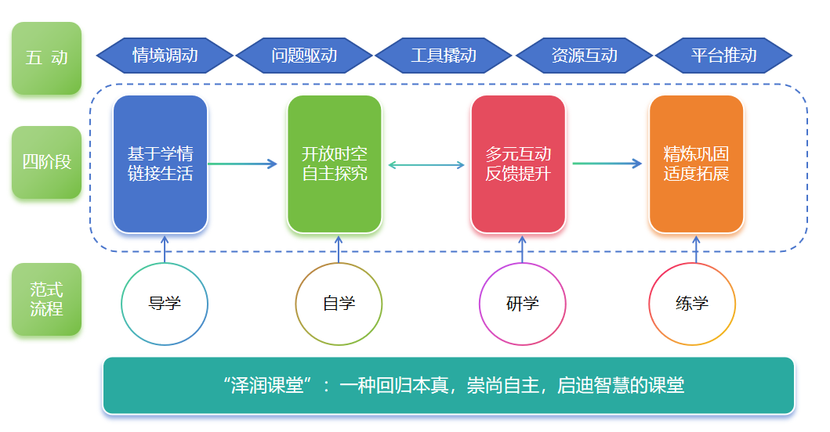
泽润课堂提倡润物无声，在不着痕迹的过程中实现教学效果。我们努力建构“泽润课堂”四段式教学范式：“基于学情激情导入——开放时空自主探究——多元互动反馈提升——精练巩固适度拓展。”在泽润课堂里，师生彼此之间及和知识之间，组成了良好的学习共同体，在这个共同体中，师生围绕在寻求知识的周围，让每个人的个性都受到尊重，从容而真诚地表达自己的思考，在思维的相互碰撞、激荡中，大家共同抵达知识深处。所以，泽润课堂能很好地促进师生的共同学习，这种良好学习的氛围，就来自于由知识主体和师生共同组成的学习共同体的保证。我们要求泽润课堂要努力实现“五动”，即：问题驱动、情境调动、工具撬动、资源互动、平台推动。突出“五有”，即：有方法，有帮助，有挑战，有合作，有展示。追求“五到位”，即：倾听——专注而互尊，听到位;表达——大方而完整，说到位;思考——活跃而个性，想到位;练习——规范而高效，练到位;反馈——自然而积极，用到位。二是在备课上下功夫。学校制定了详细的备课规定，根据各学科特点，从教学计划、课时安排，课时教育板块等方面提出明确要求。为了提高备课效率，突出针对性和实效性，学校组织力量统一编制了各学科各年级优质教案供教师们使用，要求每位教师根据本班教学实际，对教案进行修改，做好教后反思。学校在教师使用的基础上，逐年不断完善教案，使之更切合校情。学校注重规范学科组重点课的开展情况，做到有明确的研究主题，开展专题教学研讨，如小古文专题教学、古诗专题教学、故事专题教学、儿歌专题教学……有充分的磨课过程，有完整的活动资料。三是在听课上出实招。为了提高常态课的质量，学校行政重点听好三类“随堂课”，即每周进行的巡视检查课、每月的行政推门课、每学期重点指导的校本督导课。各蹲点领导每周对所蹲点的年级不定时地进行随堂巡视，发现问题及时督导，并将情况汇总到《行政观察周报》中。每月由课程中心安排好行政推门课，行政全体参与，学科全部覆盖。每位听课行政，听完课后要做到“一听一查一议”，听上课老师的自我感受和课堂设计思路；查备课本、听课本和作业批改情况；与上课老师进行面对面议课和剖析。行政会议汇报听课情况，对课堂教学比较薄弱的老师，安排相关行政及时跟进，听好校本督导课，持续关注该老师课堂教学情况的改善，做好点对点的帮扶和培养。
3.让兴趣有翅膀。学校围绕“双减”命题抓落实，以课后延时服务为突破口，打造了“1+x”的课后延时服务模式，即“统一自主作业+特色社团课程”。我校与乡村复兴少年宫、常州大学等合作，开设了软硬笔书法、畅想画、棒垒、篮球、田径、举重、数棋、信息编程等10余个学生兴趣社团。参加课后延时的学生全员参与，本校教师参与率100%，校外志愿服务辅导员近三十人。常州大学美术与设计学院在学校成立了“美育实践基地”，课后服务时间开设“向日葵美育小课堂”。《搭建家校社教育圈，为课后服务引来源头活水》的经验文章获得武进区一等奖。特色社团课程丰富了延时服务，真正让学生做到轻松学习、愉快成长，让课后从“单一作业负担期”变成了“多彩课程活力期”，做到了解决家长后顾之忧和提升教育教学质量的“双赢”。
四、安全托底，构建和谐校园。 一是强化组织管理，织就“安全网”。健全组织机构。学校建立了“党政同责，一岗双责”制度，形成完善的管理网络,横向到边，纵向到底，不留死角。学校不断健全完善安全工作的各项规章制度，各项制度从工作部署到工作落实、检查反馈、考核评估、整改总结等形成闭环管理，有效化解安全风险。
二是抓好关键环节，夯实“平安桩”。加强门卫管理。严格落实校园封闭管理要求，做到“五个一律”，把好入口关。针对校门口车流量比较大的情况，我们把学生上下学安全通道前移，校门前直道禁止所有车辆驶入。同时，新开了西北校门，专供车辆进出，实行人车分流。为学生营造安全有序的上下学环境。重视食堂建设。健全内控机制。学校成立了膳食委员会，经常召集膳食委员会成员开展活动，评议菜价、制订菜谱、征集学生意见、了解学生就餐情况，认真听取建议。认真做好食堂大宗商品公开招标工作，确保商品质优价廉。严格各项操作流程，保障食品安全。努力提升菜品的质量，开展师生用餐需求满意度调查，科学制订每周菜谱，不断丰富菜品。完善师生用餐管理。用餐管理要求明确到班、到桌、到人。各班加强反对浪费的教育，红领巾监督岗和值日老师加强检查和考核，开展好文明餐桌的评比活动。严格校车管理。学校每学年与校车服务公司签订协议，明确各自的职责；平时定期组织校车驾驶员及照管人员开展教育培训，不定期地检查校车的运行情况，严防超载、超速及不按规定路线行驶的现象发生，定期组织校车安全逃生演练，提高防范水平。落实疫情防控。防疫期间，认真做好人员信息管理，及时完善防控制度，认真做好定期消毒、通风，保持校园卫生。根据上级要求，做好师生核酸检测和数据上报工作，加强防控物资的储备和管理。落实分工负责制，人人都调动起来，人人有明确的责任，人人在防疫一线。强化检查整改。学校后勤保障中心做到每日巡视，每周小结反馈，每月开展一次全面的安全检查，对于安全隐患及时制订整改方案，跟踪整改落实情况，做到隐患于未然。
三是加强教育引导，筑牢“防范堤”。抓好阵地建设。班级板报阵地第学期都有安全专题。学校橱窗阵地，适时地安排一些安全教育的内容或平安校园创建的宣传图片，扩大安全宣传的效果。班级晨会课阵地，每周安排一至两次安全主题教育，结合本班的实际，开展有的放矢的安全教育，做到警钟长鸣。丰富活动内容。认真开展丰富多彩的法制、交通安全、饮食卫生安全、消防安全、预防溺水、预防违法犯罪等教育，除了法制副校长给师生进行法制教育外，学校还与科普活动结合起来举办了“青少年法制教育图片展”、“防震减灾图片展”、“禁毒教育图片展”等。每年邀请市消防培训中心的专家来校为学生讲解消防灭火的常识，指导学生进行消防灭火演练，给老师们上消防安全知识课。学校借助开学初、国庆节、元旦、五一等重大节假日和寒、暑假的时间，通过告家长书等形式加强对学生的安全教育，并要求家长共同负起安全教育责任。每学期，学校都按照上级要求，组织学生进行安全逃生演练。做到有计划、有方案、有布置、有过程、有总结、有报道，切实增强学生的安全自护自救能力和协同互助精神。
四是重视协同共建，唱响“和谐曲”。积极与当地派出所、城管、交管等部门联系，争取他们对学校安全工作的支持。与社区村委共建。学校与嘉新社区共同启动了“安嘉计划”，我校选派学生担任“小小安全宣传员”，走进社区，参观社区防灾减灾实训基地，进行实景演练、知识抢答、模拟心肺复苏等参与式活动，学生们把学到安全知识带到班级，带到每个家庭。与学生家长共行。充分利用家长资源参与学校的安全管理，在上下学时段，我们设立了“泽润护学岗”，得到了许多家长的大力支持，准时准点、尽心尽职、自始自终，成为孩子上学路上的一道靓丽的风景线，家校共谱平安校园和谐曲。
第二部分：根植传统，追寻梦想，塑就品质教育新境界
一、在传承中发展，让校园文化根深叶茂
嘉泽中心小学是一所百年老校，在嘉泽悠远浓郁的人文环境中蓬勃发展起来。学校以“泽润·自然”为校训，“泽润”取自《尚书》：“嘉乃丕绩，泽润生民”（嘉泽地名的由来），“泽”为：泽被兰蕙；“润”为：润物无声。“自然”取意“道法自然”，万物和谐发展的本质是“自然而然”发生的，人的成长更是如此。学校校训既有历史的渊源，又切合教育的规律，反映学校的个性追求。近年来，在学校文化的打造过程中，学校旗帜鲜明地提出了推进“泽润文化”建设的主张，并进行了卓有成效的探索和实践，形成了较为丰厚的基础。
1.让环境文化浸润师生的心灵。
康德提出：“美是道德的象征”。高尔基说：“美学是未来的伦理学”。环境文化，是校园物质文明建设的成果，也是精神文明建设的外在反映。在美丽的校园环境中，欣赏、体悟美，会得到更多的愉悦，强化和升华道德情感。审美化的环境文化通过客观现实对学生心理产生影响，实现环境育人的目的。
学校优雅、健康、奋发向上的环境建设会潜移默化地影响着学生，滋养着学生的心灵。因此，学校的环境设计应是思想性、情感性、艺术性的统一体。
几年来，我们充分利用“花木之乡”的独特优势和嘉泽特有的地域文化基因，对校园环境进行了提升改造。小河碧水，长廊亭榭；绿草如茵，繁树错落，四季花开。
①古风古韵漾校园。学校教学楼后西侧有一座古朴的“状元亭”，亭上藤蔓缠绕，亭下水波荡漾。武进历史上出过九位状元，从嘉泽走出的就有三位。透过历史的帷幔我们依然能感受到古老的嘉泽乡里浓郁的耕读文化气息。在状元亭中或徜徉，或静坐，或凭栏，先人寒窗苦读、孜孜以求的精神和积极用世、报效国家的情怀无疑是勉励师生再好不过的劝学篇。
与状元亭依水相伴的是“三吴桥”。“三吴兴学”传为佳话。2004年，“三吴”后人专程到校捐资整修校内小桥，遂命名为“三吴桥”。学校专门在桥头东侧立碑赋传，以志纪念。三吴桥承载了先贤对地方兴学及莘莘学子的殷切期望，学生每天往返于上，活泼的身影里寄托着先辈的希冀和夙愿。
②诗情画意润心田。我们在教学楼和行政楼的各个走道悬挂由学校师生创作的书法、绘画作品营造文化氛围、激励师生。嘉泽景观河自南向北穿过校园，学校充分依托河道，打造景观带。在河道东岸以叠石建设亲水坡岸，再配以迎春花、黄荆条等丛生植物进行点缀，碧水坡岸相互映衬，充满诗情画意。景观河西岸紧邻学校东长廊。我们在连廊间隔处悬挂古色古香的牌匾，自北向南为“成语篇”，自南往北为“名句篇”，均以“水”为主题，辅以廊柱上“泽”和“润”的多元解读，传递“泽润”理念，景意相融，产生自然浸润的作用。长廊的北端是一块呈扇形的观光园，扇面正对景观河，园地以竹为主，设置圆石步道、休闲桌椅等，清风徐来，竹叶轻摇，泽润长廊已成为师生闲暇时流连之所。我们的泽润广场景观建设，努力体现嘉泽花木之乡的特色，自西向东，从校门到景观河，形成一条亮丽的花境。以红绿相间的色块、高低错落的植被以及柔和的线条，配合沿河的栏杆花墙，勾勒出一幅花繁木盛的欣欣向荣的景象，契合了“让每一个生命都开花”的理念。
③源远流长行致远。学校西长廊起自状元亭，连通教学楼和综合楼，解决了学生雨天通行的难题，在实用的基础上，我们着力把它打造成一条文化长廊。我们将长廊命名为：希贤廊。长廊文化的设计与亭、阁、园相融通，整体构建。分为四个篇章。第一篇章：《蕴·嘉乡古曲》以“季子耕读”“状元故里”“书院儒风”等嘉泽特有的文化印迹为底蕴，追溯展示学校文化的根。第二篇章：《萌·嘉风淡沐》以讲“嘉泽故事”的形式，展现乡村情怀，自然引申出学校教育的目标追求，对“有志、有识、有义”进行人文解读。嘉泽故事篇：“三吴兴学”“清正为民”“经学传世”“卧冰求鲤”等，从志向、学识、德行等方面展现嘉泽精神，努力体现学校教育继承和发扬的作用。第三篇章：《茁·嘉禾新绿》以介绍学校课程、特色为主，展示学校在“花贝银行”“花园课堂”“社团活动”等方面的风采。第四篇章：《菁·嘉苑飘香》以长廊西南角园地和墙面为依托，分别展示“校园之最”“乡村振兴”“中国元素”“世界之窗”几块内容。整个长廊从古到今，从底蕴到发展，从目标到实践，从学校到世界，体现一种传承、发展的脉络。也是一朵花从孕育到绽放的过程。同时在长廊的两头，设置两个园，一是在长廊的北端的“承泽园”，在开阔的绿地中间，沿着曲径，一棵冲破巨石、蓬勃生长的国槐格外醒目，它向下扎根、向上生长，顽强挺拔的形象是嘉小人的精神图腾。长廊折角处，以一踌躇满志的古代读书人雕塑来渲染主题。二是长廊南头的“启梦园”，设置诗书笔墨的造型，以一条开满鲜花的小路串连起各大板块内容。告诉学子：路在脚下，心怀梦想，饱读诗书，才能一路鲜花，走向通往自己理想世界的美好未来。
另外，学校还建有校训石、升旗台、文化墙、展示厅、实践园等，每一处景观都彰显了育人的功能，起到了此处无声胜有声的效果。
2.让制度文化唤醒师生的自觉。现代管理，必须从“文化”的角度来看待制度，要赋予制度以文化色彩，要加深制度的文化内涵。制度文化反映的是人力、物力、财力的科学配置。制订制度的过程中，要力求突出目标追求、价值取向、素质要求、态度作风等精神文化方面的条款，给制度以灵魂，强调人的理想信念、奋斗方向、做人标准，形成宽严相济的规章制度，从而使规章制度既能起强制约束作用，又能发挥激励规范作用，使师生在执行制度、遵守纪律的同时又能张扬个性，实现自我价值。
近年来，对学校制度进行系统整理和规范完善，出台了学校《校本制度汇编》，我们还认真制订了《嘉小员工手册》，从学生报名入学到学期结束，从每项作业的布置到考试考查，从各项档案资料的收集到设备设施的维护等全面细致地作出规范性的要求，让每一位教师明白在校每一项工作的规范流程和工作标准，工作中有规可依，考核中有据可查。我们还抓好了《学校章程》的修订工作，根据上级要求和督评意见，体系化地对《学校章程》进行了修订和完善。
学校百年校庆时，当地有识之士慷慨解囊，捐资助学，共募集二百余万元助学款，经政府批准，成立了“嘉泽中心小学泽润教育基金会”，本金由武进区光彩基金管理运作，每年提取利息用于学校师生的奖励资助和学校建设。学校专门制订了《嘉泽中心小学泽润教育基金会资助奖励细则》，每年举行隆重的颁奖仪式，邀请社会名士来校颁奖，让师生感受到社会对教育的期待，感受收获的喜悦、成长的幸福。
我们注重对日常管理中暴露出来的制度疏漏进行了补缺。先后制定了《嘉泽中心小学加班管理规定》《嘉泽中心小学物品采购管理规定》，修订了《嘉泽中心小学班主任考核办法》《嘉泽中心小学调代课管理制度》，同时，对《嘉泽中心小学奖励性绩效工资发放办法》《嘉泽中心小学泽润教育基金奖励细则》等提出了修改意见，使之更合理、更具可操作性，进一步发挥制度的激励作用。一系列制度的制定和调整，突出了清晰的工作流程，实现制度之间的衔接和匹配，明确了各条块工作的职责，提高了行政效率。
3.让精神文化引领师生的追求。精神文化是学校的成员在思想观念、精神风范、价值观念的深层表现，是学校发展的内在动力、支配力量。精神的力量是无穷的，培育学校精神，激发群体意识，应该成为学校文化建设重中之重。
①办学理念引领价值追求。学校的办学理念唯有内化为师生共同的价值追求，才能产生蓬勃生机和深远意义。为此，我们坚持这样几条原则：一是循根。把握传统特质，理清发展脉络，明确自身特色，准确定位目标。二是求同。从群众中来，自下而上，集思广益。三是眺远。邀请专家把脉，关照现实与理想，寻找适切自己的话语。四是入心。我们一方面重视学校办学理念显性体现，校门口的校训石、行政楼的门厅、教学楼的过道、文化长廊的墙壁等，无不昭示着学校鲜明的办学思想，让理念文化扑面而来。另一方面，通过校园网、红领巾广播、宣传栏、讲座、国旗下讲话、晨会、德育活动等，将办学理念融入其中，使师生耳熟能详，不断提升，形成共识。
②宣传平台传递精神力量。我校定期都要组织“师德讲堂”活动。担任讲堂主角是都是本校教师。每学期邀请部分教师走上讲堂，讲述自己的教学人生、爱生故事、树人情怀。学校微信公众号定期推出《润·杏坛》，报道师生中感人的事迹和学校取得的成绩。我们坚信，每个人身上都有闪光点，身边的人、身边的事更能感染人、教育人、启迪人。
③品质阅读点亮思想明灯。学校一年一度的阅读节，丰富多彩。一年级的拼音王国大闯关，让拼音学习充满乐趣；三、四、五年级的整班语文、英语朗读比赛，朗朗读书声促进了班级良好读书风气的形成；全校性的古诗文诵读活动是我校每学期经典诵读的传统项目，激发了学生对中华文化瑰宝——诗词的热爱。孩子们编读写绘，制作书签、好书推荐卡，出读书小报……带着对经典的理解，或写或画，用灵巧的双手把教室装扮得书香四溢，笔墨流香。我们还寻找嘉小最美声音：小小朗读者活动，为爱好朗读的同学们搭建了展示动听嗓音表达对经典热爱的舞台。学生们大声地晨诵，静静地午读。大家共读一本书，沉浸在书的世界里，与书中人物同喜共悲……
学校不断加强图书馆的建设，注重营造阅读的氛围，每学期增加购买一批传统文学和当代优秀书籍，供师生借阅。定期向师生推荐阅读一些优秀书目，工会开展赠书活动，适时开设了“嘉小云阅读”栏目，组织教师进行阅读交流，让思想的火花在碰撞中闪光。我们还开展好“书香班级”“书香家庭”的评比活动，推进师生共读、家庭共读活动，让品质阅读引领师生的精神生活。我们坚信，“厚积”才能“薄发”，阅读学习一定能让我们走得更远。
二、在变革中突破，让课程建设多姿多彩
近年来，学校始终把特色课程建设作为提升学校品质，促进学校高质量发展的重要抓手。在叶圣陶教育思想的熏陶中，在推进乡村学校育人方式转变的目标指引下，在专家的多次论证、指导和帮助下，我们完成了对资源的再理解和再创造，并从转变学习方式这一角度对花园学习资源的开发利用、学习主题的整体架构、学习范式、指导策略、评价实施等方面进行重点布局，探索环境育人的新维度，将课本知识和乡土文化、振兴步伐有机结合，传承地域优秀传统文化，建设美丽自然生态，让学生素养发展与乡村振兴同频共振，实现了从“花木文化”到“花园课程”的华丽转身。
1.顶层设计——从积淀中生长。首先是厘清要素，确定课程目标。①课程背景：花园场域资源的利用。校内，与西太湖相通的嘉泽大河穿校而过，形成了学校独特的河流环抱、藤萝摇曳、小桥流水的水乡学校景观。学校的各种花草树木在河水的滋养下枝繁叶茂，欣欣向荣，整个校园四季如画，就像美丽的大花园。在真实情境中，由学生自主设计，从微型园林建模到在老师的协助下完成真实花境的搭建，让校园内每一个花园场景都与儿童密切相关，每一个场景都有故事可讲，让更多的自然花园成为学生学习的场域。校外，学校地处全国闻名的花木之乡，绿树成荫、四季花香、 鱼虾肥美，是典型的“江南水乡”。在10余万亩土地上，广泛分布着 数百个植物群落，名贵花草应有尽有。候鸟王国观鸟，到无花果基地采摘，到花都产业园体验电商直播……学生可以在广阔的乡村田园时空里，在多姿多彩的经历中得到学习和成长。这里还是人文大花园。从古至今乡贤辈出，嘉善文化润泽家乡。新时代推动现代农业发展，数智花农、新产业模范人才济济。通过开展十里状元寻访、数智花农探访、现代产业榜样采访，让学生在古今名人给家乡创造的文化花园中收获精神财富。随着“两湖创新区”的建设，地域学习资源将会越来越丰富。
②课程路径：花园学习方式的建构。“花园学习”是指基于乡村学校的花园生活场景，组织学生开展跨学科学习、主题式学习、项目式学习，以体验、参与、观察、调研、游学等方式展开教学的寓教于乐的一种学习方式。
花园的环境是学习的基础,在实施过程中,遵循在场性、真实性、实践性原则,创设真实、动态的学习环境,最大程度让学生融入"花园课堂",在实践体验中获得成就感。用"花园学习"链接儿童学习观,统领教学变革,以学习项目为引擎引领教师成为学习氛围创造师，学习内容调动员，学习边界探索者。在"泽润教育,自然儿童"办学理念的指引下,通过"花园学习"建设一种全新的特色化、品牌化发展格局,提升学校教育质量,推动学校高质量发展。
③课程目标：乡村特色学校的追求。我们把中国学生的六大核心素养与嘉小百年办学文化及发展历史，以及现实需求相结合，形成了育人目标的校本表达，即培养“有识、有志、有义的花儿少年。”具体描述如下：
有识：指向文化基础维度。有学识、有见识、有智识、有胆识。
有志：指向自主发展维度。有志趣、有志气、有志向，有志愿。
有义：指向社会参与维度。有情义、有恩义、有仁义、有信义。
三者高度契合国家培养有理想、有本领、有担当的育人目标，体现了学校教育的追求，同时也体现出了学校的文化特色。三者有内在的逻辑关系，同时又形成核心素养培育的闭环结构，指向“尚善”“乐学”“健康”“审美”“悦劳”五个维度核心素养，从而达成学校花儿少年全面育人目标。
“花园课程”分年级课程目标
年级  素养 | 一 | 二 | 三 | 四 | 五 | 六
尚善 | 了解自我的个性特点。在老师指导下主动亲近同伴，逐渐学会与同学友好相处。 | 发现自己的兴趣点，并不断发展。结交班级里的几个好朋友。能遵守学校纪律；讲文明懂礼貌；了解自己居住的社区，自觉爱护公共财物。 | 学会分享，初步感受分享的快乐。提高同伴的协调配合意识和团结合作精神。注重个人礼仪，主动与父母沟通交流，体谅父母的辛苦。能主动关心学校，热爱自己的家乡。 | 会主动寻求伙伴的帮助，共同解决问题。能站在他人立场理解问题，会感恩、能包容，孝敬父母。提高乐观向上的生活态度。积极参与社会活动，积极遵守各项规章制度。 | 能和不同性格的伙伴相处，接纳不同的观点和意见。敢于挑战，有责任担当意识，乐于为他人服务。关心社会热点，愿意参加力所能及的志愿服务。 | 在集体面前大胆的表现自己，充满自信。能明辨是非，善纳新、敢担当，具有积极向上的人生态度。关注家乡发展，成为合格的新小农人。
乐学 | 能比较完整正确地掌握各门学科知识。基本养成良好的学习习惯，对周围的事物感兴趣。能比较正确地了解浅显的学科知识，能提出自己感兴趣的问题。 | 能初步体会各门学科知识之间的联系。养成良好的学习习惯。能通过对周围事物的观察提出问题，与伙伴一起学习并能与他人简单的交流。 | 能融入学习小组，并承担一定的任务。能主动寻找校园内、生活中的有趣丰富的学习活动，体验学习的快乐。 | 能合理安排自己的学习，有自己的兴趣与爱好，能发现学科之间的联系，会主动思考，有自己的观点并能清楚地表达。能初步发展自己的特长，有独立的见解。 | 能主动吸收课外知识，有较强的动手能力，可以通过喜欢的方式表现所见所闻。能应用文化课知识进行策划、制作、表演与展示。 | 能在主题任务中综合运用知识，运用多种方法解决问题。有一定的创新意识和实践能力。
健康 | 乐于参加各种体育游戏活动，感受体育运动给自己生活带来的乐趣，会玩1项传统  体育游戏。 | 初步掌握简单技术动作，学习正确的身体姿势；会玩1项以上传统体育类游戏。 | 掌握简单的技术动作，并乐意向他人展示，在学习中在运动中避免危险。好学善思、意志坚定。 | 会做简单的组合动作，乐意向他人展示；初步具有正确的运动姿势；有较好的平衡协调能力；坚持锻炼的习惯，形成健康的生活方式。 | 通过各项运动，培养学生团结、协作及集体主义精神，初步掌握运动基本技术和避险方法；能够参与1项体育特长项目。初步了解青春期健康知识。 | 积极参加体育活动，保持愉快的心情；能用正确姿势学习、运动和生活，了解青春期的卫生保健知识；能够参与2-3项体育特长项目。
审美 | 了解自己的学校，不随意破坏公共财物。能区分生活中的美与丑。 | 感受自然，具有初步的环保意识。具有向往美好事物的情感。 | 认识自然，学习初步的环保知识。学会感受身边的美并欣赏美。 | 亲近自然，留心身边感兴趣的事物，能主动爱护周围环境。具有一定的分辨生活中真善美的能力。 | 能初步发展自己的特长。热爱自然，能主动美化周围环境。有较为广泛的兴趣爱好，积极的生活态度。 | 广泛培养多方面的兴趣爱好。培养生态意识，珍惜身边的资源。愿意通过付出自己的辛勤劳动创造美。
悦劳 | 喜欢参与学校活动，遵守学校纪律，养成良好的卫生习惯。 | 自己的能做的事情自己做，有小主人意识。能在师长的指导下种植一种植物并观察其生长。 | 会做力所能及的家务，学会1-2种种植技能，提高劳动能力。能与他人友好合作，积极为班集体做出自己的贡献。 | 主动学习并掌握更多的劳动技能。体悟劳动艰辛，懂得珍惜劳动成果。 | 懂得在劳动实践中体验，获取美的感受和劳动带来的乐趣。在劳动中保持好奇心和想象力。 | 在劳动中懂得坚持，在劳动实践中获得成就感，初步形成健康的人生观和价值观。

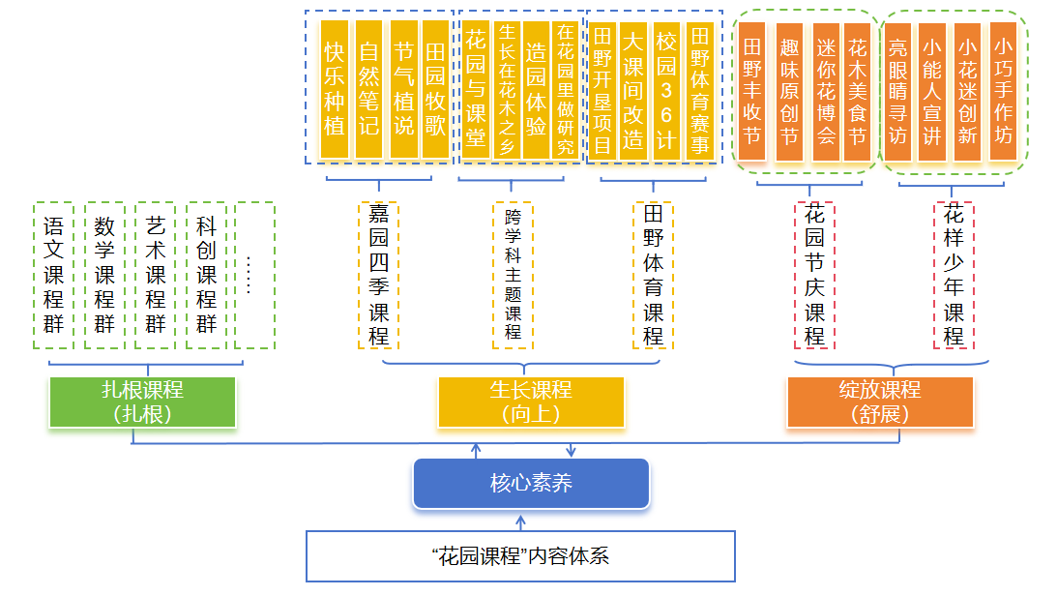
其次是整体架构，完善课程体系。
①扎根课程：扎根，在根本处种下美好的基因。课程定位：校本化的国家课程。上齐上足国家课程，扎实推进国家课程校本化实施，充分发挥花木特色场景的育人功能，将乡村生活场景与国家课程教学紧密融合，通过情景式教学融合提升学生素养，凸显国家课程的主体性、基础性，同时也要能举一反三，适当拓展，满足不同学生的发展需求。
②生长课程：拓展，成全个性化的生长可能性。课程定位：校本开发的主题综合课程。在丰富的经历与体验中提升素养。生长课程立足儿童，渗透文化。它根植于本土传统花木文化，以儿童发展为核心，强调课程与文化的深度契合，将富有地方资源文化特色的花木文化融入学校课程体系，不断深入地挖掘花木文化的内涵，赋予其新的时代气息，发掘其新的育人价值。通过多元的学习方式引发儿童感受家乡的历史文化和富饶美丽。分三个模块进行开发。一类是“跨学科主题课程”模块，以国家课程的某一学科为纲，打破学科界限，回归教育本源，在花园里开展学科探究，是国家课程的延伸与深入；一类是“嘉园四季课程” 模块。以季节节气维度，与花木相关内容统整，形成融生命、艺术、科学、社会为一体的综合性的“嘉园四季课程群”；一类是“田野体育课程”模块。将体育特色融于花园环境的创设中，充分利用现有自然环境的资源进行运动资源改造，培育乡村学子健美灵活，自信阳光新形象。
③绽放课程：探索，在花园里留下成长的印记。课程定位：自主活动课程。“绽放课程”基于育人视域环境的进一步优化，是探索研究性课程。一方面，通过丰富多彩的“花园节庆课程”：既注重挖掘与花木有关的传统节日 ，还注重创意创新,在丰收节、原创节、花博会、美食节的创意节日活动中张扬个性，认同家乡优秀文化；一方面，通过从“尊重兴趣、基于经验、联系生活、多元选择、着眼发展”的课程理念出发，开展“花样少年课程”，打开课堂、校园的边界，引导学生走进社区，做“亮眼睛”“小能人”“小花迷”“小巧手”，走向更为广阔的天地，培养学生的动手能力、合作精神、分享意识、审美能力以及创意创新的科学能力。
再则是管理评价，优化课程实施。根据学校教育资源、学生发展需求等实际情况，充分尊重学生的不同需要，引导学生根据自己的基础和爱好在学校确定的课程范围内选择项目进行学习，培养爱好和专长，满足学生个性化发展的需要，同时并兼顾学校特色文化建设。组织形式主要有两种：即自然班和组合班。自然班是以原班级为单位进行上课。扎根课程和生长课程主要采取这种组织形式。组合班是根据学生兴趣爱好报名组班，每班人数不等。每位学生选择一个项目报名参加，并允许在活动过程中作调整。这种形式主要适用于绽放课程。统一在每周三社团活动时间，在各主题教室或场所进行活动。花园学习注重发展性评价与结果性评价相结合，主要通过：①花园日志。学生将在花园课堂中的学习认识、体验、感悟、反思以观察日志、劳动日志的方式呈现出来。花园日志的使用集中了诊断性评价、形成性评价和自我评价的长处，一方面有助于提高课程的学习效果，为学生记录实验数据和信息提供载体，另一方面也有利于教师及时掌握学情，调整下一阶段的教学任务。②时光相册。记录花园里的四季变化和美好生活。让学生从唯分数、唯课本中走出来，眼里看到人，看到物，看到丰富的校园生活。举行一年一度的嘉学园摄影展，布置“大美嘉学园”。③花儿少年成果发布会。在花园学习的过程中对孩子产生了哪些影响，有哪些改变，情绪的变化，方式的转变，在这个过程中习得的能力、情感，这些非认知学习对学生持续性发展的作用不可忽视。通过学生主题演讲、圆桌会议讨论、作品创作与分享、个人作品展览、团队成果发布、园艺景观介绍、花园微景观建模大赏……各种形式的成果发布既尊重学生个性，又充分照顾学生特长。
2.全面探索——在实践中拔节。近年来，我们几个方面进行了卓有成效的探索和实践。
①花园里的跨学科学习。从家乡特有的资源和孩子的真实生活出发，我们充分挖掘国家课程中的资源，围绕“在花园课堂里学习成长”的大任务，从“花园与课堂”“生长在花木之乡”“造园体验”“在花园里做研究”四个主题整体开发了跨学科学习主题与单元任务。这四大主题分层进阶，各有内涵，互相支撑。
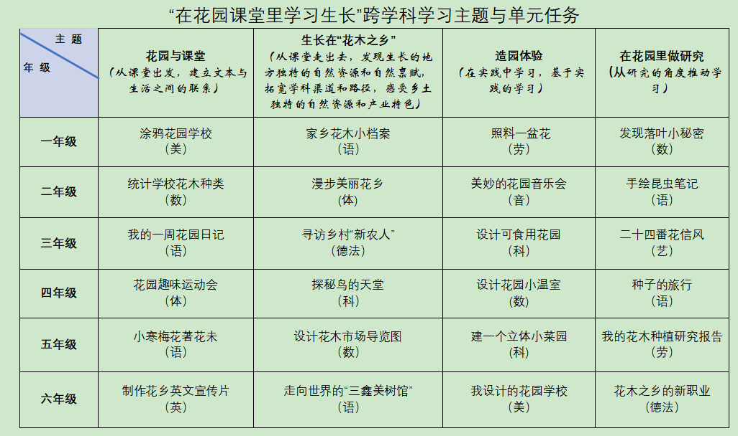
从横向看：“花园与课堂”主题主要立足课堂，立足校园，旨在建立文本与生活之间的联系。让学生感受到学习与生活的紧密相关。从纵向看：同一主题下，每个年级的单元任务各不相同，却与该学段学习任务深度关联。
以该项目实践经验为蓝本规划的《基于花园场景的中小学跨学科主题学习实践研究》已经于2023年成功申报为江苏省十四五教育科学规划重点课题。该课题与常州市同济中学跨学段合作，不仅体现了跨学科，同时还实现了跨区域、跨学段、跨场景等多个维度的突破。跨学科学习使乡村学生的学习立足于世界、社会、生活等全局视角，促使跨学科教学的知识联结从表面走向根本、从单维走向多维，逐步提升学生的综合素养。
②小园丁劳动课程。在嘉小，每一个班级都有种植项目。让每一个孩子亲历播种、开花、结果等植物生长的全过程，感受生命的成长历程……学校劳动实践基地为种植活动的开展提供了用武之地，学生在劳作中需要自行选择担任的角色和劳动任务，通过反复体验完成劳动任务。学生们不仅学到了知识和劳动技能，增强了自信力、责任心和领导力，同时也生发了智慧。
“造一个秘密花园”是各年级小园丁劳动课程的精品项目。各年级在校园内物色好建造花园的地块，向学校提出申请，同意后就可以开始设计、施工。在专业园艺师的指导下亲历造园活动。确定花境中种植的品种、市场采购花木、看图纸、测量、分工、挖土、铺砖、打桩、铺鹅卵石、铺草坪和绿化等一系列造园工作完成得有模有样。目前学校里一到六年级各有一个学生自己打造的创意花境，深受同学们喜爱。“园艺节”上各年级的花境讲解员向全校同学讲解他们的设计意图和活动中的故事；丰收节里学生写倡议书，到田间地头去实践，参与收割，参观国家粮食储备库，开展演、唱、赛、展等系列活动，从中感悟劳动创造一切、财富源于劳动的价值观，养成“劳动从我开始”的社会自觉。孩子们在花乡特有的劳动体验中了解自然、拥抱自然、融入自然、改造自然，与自然和谐相处，成为真正的自然之子。
③田野体育课程。积极推进乡村小学“以体育人365行动”，以学校、家庭、社会为3个主阵地；通过“花园课堂”整体设计体育田野开垦项目、大课间改造项目、体育赛事卷入项目、课后服务升级项目、“校园游戏36计”传承项目等6大项目；以学生喜爱度、成长度、支持度、研究度、参与度作为5大评价支点，把每个孩子都“卷入”到体育运动中来，以突显体育学科独特的育人价值为出发点，帮助学生在体育锻炼中享受乐趣，增强体质，健全人格，锤炼意志，涵养阳光健康，拼搏向上的校园体育文化。
3.多位突破——于融通中绽放。一是基于地域特色生长学校课程。办好乡村教育，必须依托本土自然生态资源。一方面本土自然生态资源能更好地契合乡村儿童的学习经验，另一方面，乡村教育融入本土资源能提升乡村儿童对家乡文化的认同，又能发挥乡村学校在农村社会中文化传承的载体作用。在现有花园资源的支持下学习，在花园学习的过程中生长本领，用习得的本领来设计规划改造学校花园。在实践的基础上，我们还着手编制了各年级学生适用的个性化的花园课程学生操作手册。通过“环境——课程——文化——教育”的不断探求和生成，探索环境育人的新维度，将课本知识和乡土文化、振兴乡村有机结合，生长出有根的课程、有魂的课程。
二是借力“花园学习”转变学习方式。点亮内驱力、激发学习力、培养终身学习能力、引领未来发展……这些都是未来教育的美好理想。多样化和儿童为中心的学习方式是根本之道。在“花园课程”学习中，能让教育与项目化学习、研究性学习牵手，让儿童在自然学习、活动探究和情境体验中获得自主、自然的发展和幸福完整的成长。学生在跨文化的视野下、跨学科的融合中，成长为真实情境下的问题探究者、面向世界的终身学习者。不同特质的学生在课堂中发现自己的价值，学习力、创造力、行动力得到大幅度提高。在第三届全国基础教育“新教学”观摩现场，我们学校各年级语文学习成果展示，惊艳了与会所有的专家和老师，孩子们自信大方、侃侃而谈的样态更是大大改观了大家对乡村孩子的固有认识。
三是回归自然助力改善教育生态。“双减”是一个时代命题。从根本上说，双减是要优化学生的成长环境，改变单一的应试教育局面，保障学生的德智体美劳全面发展。“双减”要求“让学生回到校园”，花园学习让嘉泽小学的老师们将视角放回学校、放到这一片自然天空下的校园里的孩子们身上。老师们面对新课题，积极地投入到主动学习之中，大量阅读与花园课堂、学习方式变革、项目化学习等相关的文献，在丰富理论的支撑下，推进花园学习。在主题化教学、项目化学习中主动促进各学科综合融通，形成大学科思想。课内课外、校内校外，线上线下依托课堂教学和场景的学习活动促进师生共生共长，共同发展。眼里有学生，心中有花园，形成更自然，更和谐，更丰富的教育生态。“花园学习”引来源头活水，激活了嘉小的教师团队。
从“花木文化”到“花园课程”，数十年，有传承，有革新，道路曲折，成果丰硕。前瞻性项目《田野体育：乡村小学“以体育人”的“365行动”》获常州市级立项。《基于花木文化的儿童成长节律课程的实践构建》获武进区级前瞻性改革项目。《自然教育视角下的新劳动教育的实践研究》项目获2021年武进区学校主动发展优秀项目评选二等奖。《共享桂花好“食”光》获2021年常州市食育改革优秀课程评选三等奖。《家乡沃土为何少见水稻身影的研究》获2021年武进区中小学研究性学习优秀成果二等奖。《依托丰富乡土资源，培育队员家国情怀》获2022年度江苏省少先队文化建设科研成果奖。《“小园丁”课程》获区少先队文化建设特色项目。《小寒梅花著花未》获武进区第二批中小学“双减”课后服务案例二等奖。《仓禀实，天下安——关于粮食储备情况的调查研究》获得了2022年常州市中小学研究性学习优秀成果一等奖、武进区特等奖。《花木立人：“乡村新小农人”品格培塑行动》2023年5月成功入列常州市品格提升工程项目。
三、在历练中精进，让队伍专业同频跃升
教师的专业成长是队伍建设的重中之重，是学校高品质发展的必由之路。近年来，学校基于教师队伍现状，认真制定了教师专业发展规划，按PPA三级梯队教师标准，建立成长机制。“动力（POWER）教师”：工作1-5年教师；充满动力，好学上进。“潜力(POTENIAL)教师”：工作6-20年教师；潜力无穷，厚积薄发。“能力(ABILITY)教师”：工作21年及以上教师。经验丰富，能力全面。学校根据不同能级的教师特点，从组织管理、培训研修、考核评价等途径促进教师专业知识、专业技能、专业精神、专业品格的提升。
在对教师常规培养的基础上，我们特别关注这样几个细节，以期探索教师成长的密码。
1.从模课进阶磨课。模仿是最有效学习方式之一，是入门的法宝。对于新入职的教师，我们要求先观课后仿课，跟着师傅的样子走，熟悉备课的流程、课堂的环节、基本的方法，逐步运用到自己的课堂。模课不是简单的照搬，而是理念方法的渗透、重构，我们要求教师在学习模仿过程中，始终心中有“自己”，“我可以这样做吗？”“我能有所突破吗？”……“仿”追求的不是“形似”，而是“神似”，不是“成为别人”，而是要“做回自己”。
好课是磨出来的。我们要求入职5年内的老师必须手写教案，备详案，要有“磨”的耐心和品质。上课前，自己先要琢磨透，没想好的东西，不要轻易在课堂上尝试。我们专门设置了3分钟候课时间，让老师上课前，再把课堂教学的环节在脑子里“捋”一遍，做到成竹在胸。每次上公开课前，师徒之间、备课组、教研组都要进行多轮磨课。执教者先说课，谈课堂设计和用意；然后，参与者从不同角度进行点评，提出修改意见，集体研讨形成统一思想；接着，由执教者进行试讲，大家针对问题再修正；最后，执教者完善教案，形成正稿。一次麿课就是一次“修炼”，每个参与者都是“修行者”。
2.由问题产生课题。乡村学校的教科研工作常常会遇到瓶颈，老师陷入“本领恐慌”，为此，近年来，学校首先从转变教师观念入手。学校先后邀请区教育局教师发展中心的钱新建主任、湖塘实验小学吕荣法、星韵实验学校的蒋惠琴书记、万银洁校长、星河实验小学的庄惠芬等专家领导来校进行教科研工作培训，通过深入的培训，形成基本的观点：教育科研是为改进教育教学服务的，因而，课题必然从教育教学实践的问题中来，研究理论的高度取决于问题扎根的深度。其次，我们从梳理教学问题出发。每学期，组织教研组的每一位老师把自己教学中遇到的问题罗列出来，组内活动时，对问题进行逐一论证。从问题产生的背景、问题解决的途径、问题研究的价值意义、问题与学校理念的切合度等多维度衡量，优选出有价值有深度的问题，上报给课程研究中心。再则，我们以专家点拨导航。课程研究中心组织学校骨干，根据问题编制初步的课题研究方案，邀请相关专家进行面对面现场指导，不断提升理论研究的高度。
近年来，我们以小学生课堂表达这个话题为线索，成功完成了武进区级课题《基于语文核心素养培养小学生创意表达能力的研究》；我们基于学校环境的利用这一问题，开发立项了常州市“十四五”规划课题《百科全书课程思想关照下的乡村小学全景育人实践研究》；我们紧扣发挥区位优势这个命题，组织参与了江苏省十三五课题《传承叶圣陶教育思想，项目化推进振兴乡村的教育实验》。两三年内，我们的课题研究如雨后春笋般蓬勃推进，取得了丰硕的成果。
3.常反思总有妙思。教学反思是教师自我提升的良方。我们积极倡导教师开展日常教学反思，努力提升自我。一是反思有要求。我们规定教师的每篇教案都要留下钻研反思的痕迹，成型的教案至少有三到五处自己添改的地方，课后要及时进行反思总结。日常教学检查时，反思作为一项重要内容，列入打分项，也作为期末教研组考评的依据。课程中心还认真组织好每学期的教学反思评选，不定期地开展教师备课反思优秀案例展评活动，促进教师常思常新。二是反思有空间。教研组定期组织教师围绕主题开展“学术沙龙”，精心准备好每一次的“泽润讲坛”活动，让每一位教师都能走上前台，站在话语的中央，陈述自己的教学主张。让教师养成阶段性整理自己的教学所思所感的习惯，化细碎的、片断的点滴思悟为有层次、系统的教学经验、思想，不断提高思辩品质。三是反思有成效。学校着力引导教师将经验上升到理论，积极参加各级各类论文评比，将论文获奖和发表作为每学期教科研工作考核的一项指标。许多青年教师笔耕不辍，收获颇丰。近年来，教师获奖或发表的论文达126篇。
4.是平台也是舞台。学校着力为教师搭建岗位历练的平台。抓好“三课”活动，即教研组公开课、骨干教师示范课、新教师练兵课，以听促研、以议促研、以赛促研，切实提升课堂效率。通过同课同构、同课异构等不同模式丰富教学方式，打开教学新思路。举办教师“泽润成长节”。立足校情，以“赢在课堂，质量为上”为终极目标，四十八周岁以下的老师全部参与教学大比武。学校邀请了城乡结对学校湖塘桥实验小学、星韵学校、优质学校共同体的成员校等名校的领导专家走进课堂，面对面、手把手指导课堂，为老师们的课堂打分，评出等第，将结果运用到老师的绩效考核中。教师泽润成长节，既有实践的演练，也有理论的提升，为老师们提供了自我展示舞台和相互学习、交流的机会，不仅浓厚了学校的教研氛围，更促进了教师的专业成长。
通过努力，一批青年教师迅速成长起来。张月老师在区心理健康课公开展示活动中获一等奖；蒋小芬、邓红霞、高斐、周燕等在区基本功大赛中获二等奖；郑鑫鑫老师在区青年教师成长论坛暨青年中层干部技能竞赛中获二等奖；刚分配工作一年的丁予涵老师多次区、市级活动中上公开课，得到大家一致好评。
四、在沃壤中拔节，让特色发展百花齐放
1.让体育精神激扬拼搏力量。我校是体育传统特色学校，学校建有田径队、棒垒球队、举重队三支常年训练的运动队。多年来，学校一直十分重视体育工作。一是配强师资。选派优秀骨干教师担任体育专、兼职教师，加强培训和指导，形成强有力的团队。郑卫明老师被誉为“金牌教练”，曾被评为常州市优秀教练员、武进区双十佳三好教师；顾伟军老师是武进区优秀教练员、棒垒球C级教练员。二是加大投入。学校对运动场进行了全面翻新，设置了联合器械运动区，逐年添置运动器械，改造了体育办公室和器材室，对体育看台进行了文化布置，营造了浓郁氛围。同时，每年拨出专项资金用于运动队常年训练支出，保障参训学生的营养供应和生活。学校体育工作成绩斐然。学校田径队多年来一直保持区前列，获区田径运动会团体第一名9次，市第一名5次。学校软式棒垒球队多次参加全国、市、区比赛获全国冠军1次、第三名1次，在市、区比赛中，多次荣获前两名。学校举重队自2021年组建以来，参加区、市比赛，一直名列前茅，获团体一等奖7个。学校还十分注重优秀运动员的选拔输送工作。从这里走出了全国垒球冠军队成员赵富阳、闵珠，全国射箭比赛冠军的杨晓蕾，获全国链球比赛第三名的姜河等，还有多个运动员被选送省市级球队，获得更好的发展。作为传统体育强校，我们始终高扬顽强拼搏的体育精神，激励师生在各个领域不断攀登，用汗水和智慧书写精彩人生。
2.让科技魅力点燃智慧火花。学校的科技活动丰富多彩。每年的科技魔幻秀精彩纷呈，让参加活动的同学都是大开眼界，获益良多；纸飞机、航空模型、魔方还原、九连环、科学幻想画等多项比赛，吸引了近三分之一的学生参与，大大丰富了学生的课余生活，给了他们施展个人科学才艺的舞台。学校数棋队曾获全国数棋比赛团体亚军，在武进区、常州市历届小学生国际数棋竞赛中，多次荣获一、二等奖；近三年，在航模比赛中，获区级团体一等奖1次、二等奖1次，市级二等奖1次。参加科技创新大赛，我校的龙卷风项目、魔方项目等都是强项，每年都能斩获多个一等奖。我校的程序设计比赛和聪明算独竞赛，也捷报频传。自2019年以来，我校共取得武进区程序设计比赛一二三等奖近15人次，常州市11人次，有两位同学还先后获得江苏省“信息与未来”程序设计比赛一等奖。
3.让品牌活动展示独特风采。嘉泽是滨湖之地，有着独特的地域文化特色，人文资源特别丰富，因此，我校的少先队特色活动：红领巾寻访活动，也有了广阔的天地。寻访革命老英雄，感受战火纷飞的峥嵘岁月，让革命精神代代相传；寻访捕捞村、旧粮库，了解社会的变迁，增强建设新时代的信心；寻访传统技艺传人，让民间的智慧点燃学生心中的梦想。红领巾寻访小队荣获“江苏省优秀红领巾社团”称号；《小园丁课程》荣获“江苏省少先队文化建设特色项目”；《告别水上漂，逐梦小康路》寻访捕捞村的故事获得武进区红领巾寻访现场展评特等奖。
嘉泽有一片远近闻名的“候鸟天堂”，这个“鸟王国”的主人是环保达人闵浩焕，他爱鸟、护鸟的传奇故事，早已在当地家喻户晓。这里是我校的校外传统实践基地，每年，我们都会组织队员、小记者，走进闵爷爷的“鸟王国”观鸟、喂鸟、写鸟，聆听闵浩焕爷爷与鸟相守、相知的新故事。许多同学俨然已成了这里的小主人，来到这里，不仅仅是完成一篇采访稿，而是主动地参与到环境打扫、宣传画制作、招募爱鸟人士的具体行动之中，展现出新时代少年热心环保、热爱生命的风貌。
第三部分：整合资源，构筑联盟，开拓融合教育新视域
乡村学校的发展有优势，同时也面临许多挑战，要走出自己的节奏和特色，让学校更具吸引力，就需要有更广阔的视野。
一、主动作为，提升领导力
1.率先垂范，增强话语权。学校行政班子坚持以身作则作表率，全体行政均战斗在教学第一线，担任主学科教学工作。支部书记、校长龚莉娜坚持学习不放松，沉下身子指导教学、科研等工作，办学思想日益丰盈，经常在区、市相关专题会议上发言，阐述学校的办学思想和发展理念，多篇论文在省级以上刊物发表。支部副书记蒋微云年富力强，全身心投入学校工作，各项工作总是做在前，冲在前，敢担当，有作为。副校长高斐年轻充满活力，工作思路开阔，方法灵活，善于协调，工作效率高。学校领导团队讲政治有定力，讲学习有潜力，讲方法有活力，讲奉献有动力，各个领导在自己的分管工作上，都能独当一面，用踏实专业精进的作风赢得了广大教师的信任。
2.优化队伍，提高执行力。随着教育形势的变革发展，学校不断优化班子，选任优秀青年骨干教师充实队伍。2023年暑期，高斐同志被选拔担任副校长；工作仅三年的徐阳通过竞岗担任了学校课程研究中心副主任；学校还选任了多位青年教师担任中层助理，不断促进班子队伍的年轻化、专业化，形成有序的梯队建设格局。我们还进一步改进队伍管理。首先是改变行政例会的方式，变工作布置会为工作思路和对策分享会，带着问题来，带着思考来；带着任务走，带着理念走。其次，是调动行政的积极性，做到有职、有权、有责，主动在分管的工作中担当主角，分管工作件件有落实，件件有结果，件件有反馈。再则，提出了“赢在中层”的管理理念，出台了《嘉泽中心小学中层干部考核办法》，将考核结果与专项绩效相挂钩，不断调动中层干部想干事、能干事、干成事的积极性。二是重视级部管理。发挥级部主任在学校管理中的作用，将日常的常规管理落到级部，每月对级部工作进行量化考核。
3.目标导航，激发能动性。一支队伍、一所学校，如果总是按部就班重复着昨天的故事，那将逐渐失去活力。我们既要脚踏实地，又要仰望星空，高远的目标是激励队伍蓬勃发展的动力，也教育人的使命。我们在制定第六轮主动发展规划时，对教师专业发展、课程建设、办学条件等提出了明确的奋斗目标，提出了创建常州市新优质学校，打造乡村教育新样板的愿景。几年来，我们一直朝着这个目标，努力前行。领导团队经过广泛探讨，形成共识，不断营造积极向上的创建氛围，认真对照标准，把每一项创建任务化解在日常的工作行动中。通过行政观察周记、倒计时任务清单等方式，不断督导推进，一队人带着一群人风风火火向前闯，我们要以百倍的信心和百分的努力，告诉人们：乡村学校的风景无限好。
二、多方协调，增强融合度
1.积极争取，改善办学条件。近年来，在上级部门和地方党委、政府的大力支持下，学校硬件环境持续改善，校园变得更美、更现代、更安全。
我们加强规划，多方筹措资金。学校的建设本着这样几条原则：①以师生的迫切需求为前提；②以凸显学校文化为出发点；③以校舍必要维护为保障。学校在三年主动规划中，对硬件提升进行通盘考虑，每年的学校工作计划中，列出了具体的建设项目。乡村学校资源薄弱，我们从多方面筹措建设资金。首先是大力依靠地方党委、政府，积极争取投入。2021年镇财政投入100多万元新建了文化长廊。2022年镇党委、政府又将我校创建新优质学校列入重要民生工程，投入300多万元，着力改善学校办学条件。新建了“花木工坊”，改造了升旗台，对运动场跑道进行全面翻新，对泽润广场进行黑色化改造，粉刷了教室和楼道，完成了教室内部布置，改造了厕所，对综合楼专用教室和运动看台进行了文化环境提升，学校广播网络系统进行提升改造，建设了4000多平方米的校内劳动实践基地。在以镇财政投入为主的基础上，我们还积极向上级部门申请专项资金用于设施设备的改善。除此以外，我们争取当地村委和外界的支持，用好村集体筹集的光彩教育基金；洛阳岑村村委还捐资25万元用于我校阶梯教室改造。另外，在学校自有资金使用上，我们本着节约为主，集中力量办大事的原则，努力推动学校项目建设。从2019年7月至今，学校用于硬件建设的资金达600多万元，学校面貌发生了翻天覆地的变化。
2.加强沟通，密切家校联系。学校重视家长委员会的建设，根据情况不断调整家委会成员，每年，我们都要召开家委会、学生家长会，让家委会参与到学校的管理工作中，如学生校服的征订，学生用餐管理和安排等，认真听取家长的意见，及时改进我们的工作。学生家长会，让家长走进班级，与任课老师进行面对面的交流，共同寻找教育孩子的良策，架沟通理解的桥梁，建立和谐的家校关系。我们还充分利用钉钉群、农行APP等加强家校之间的联系，拓宽了渠道，让沟通更便捷。我校积极开展了教师公益服务“进社区进家庭”活动。一是组织了“大家访”活动，要求每位教师至少联系一名学生家庭，深入学生家庭进行走访，努力帮助学生解决学习、生活中的困难。二是持续开展好“168”爱生行动。要求老师们不局限于次数，要把见行动、见实效摆首位，让师爱的光芒照耀到每个角落。三是开展了名师大联盟行动。选派优秀老师利用暑期，走进社区辅导站，义务为学生进行有针对性的辅导。与镇新时代文明实践所联系，党员教师、优秀教师主动参与到实践所组织的公益讲堂和阅读辅导活动中，在群众中树立嘉小教师的良好形象。
3.内外结合，护航特殊学生。针对当前单亲家庭多，问题学生多，学生心理健康问题日益突出的情况，学校从以下方面入手解决问题。一是聘请专家指导。邀请国家二级心理咨询师、湖塘桥实验小学专职心理健康教师朱亚洪担任心理辅导讲师，定期到校与班主任老师、学生家长进行面对面的交流与沟通，引导大家研究儿童心理，共同呵护儿童健康成长。二是建立特殊学生档案。学生发展中心每年都要求班主任对本班的学生进行全面的排查、分析，锁定有心理问题倾向的学生，报中心备案，并在日常的班级管理中要多疏导、教育，积极争取家长的支持，以便更好地做好学生的心理健康教育。三是建立工作项目组。学校成立了学生心理健康教育项目组，一名教师联系一名学生，进行一对一跟踪辅导。我们发挥名班主任工作的作用，加强对网络痴迷者、学习困难者、严重心理障碍者和经常违纪者等学生的问题分析和教育管理，用智慧的教育和团队力量来教育特殊学生，让他们的心灵洒满阳光。
三、结对交流，构筑发展圈
1.牵手行动促进优质资源共享。我们积极主动与湖塘实小进行牵手，参与结对各项活动，从领导到教师，从制度到方法，从物质资源到现代技术，多层次、全方位地与进行深度对接。从单向寻求支持到双向互动交流，不断提升自己在教育软实力上的“造血”功能。龚莉娜校长还积极参加了“常州市李伟平名校长工作室”，嘉小与常州市局前街小学结成了“儿童成长节律课程”联盟校。我们邀请李伟平名校长工作室的活动走进嘉小，观摩名师精彩的课堂展示，聆听了专家高屋建瓴的教育教学理论和实践智慧。我们积极参与到局小的儿童节律课程实践研究之中，与学校的花园课堂和节气课程进行融合，提升理论高度。我们依托常州市骨干教师培育站的活动，不断为教师搭建实践和展示的平台。我们主动对接语文、英语“送培上门”项目，努力促进内外交流。
2.校际交流推动管理文化互补。我们选派优秀骨干教师、中层领导与周边学校进行顶岗交流和指导性交流，经常召开交流教师座谈会，了解他们的工作状况，倾听他们的交流体会，勉励他们立足岗位、主动作为、实干精业，把学校优良的传统带出去，做嘉小形象的代言人，同时，虚心好学，勤于思考实践，把他校好的做法带回来，做学校优秀管理文化的传播者。学校工会还组织与周边学校的学习座谈、联谊比赛等活动，建立良好的交流互动平台。近几年，我们先后与成章小学、厚余小学、夏溪小学、礼河实验学校、湖塘实小、常大附小等校进行教师轮岗交流，进一步促进了与周边学校的广泛联系，架起了沟通的桥梁，产生了共促互补效应。
3.创建行动实现常态工作提质。学校积极主动加入到各项创建行动中，把每一次创建工作，作为一次全面梳理检验、总结提升的过程，我们认真对照标准，挖掘工作的亮点和特色，同时，也检视工作中的不足，为今后改进工作找到突破口。我们把每一次评比验收，作为一次全面展示办学成果，扩大学校影响力的机会。精心准备，完美呈现，给领导、专家、同行留下深刻印象。2019年11月，我们成功创建成“常州市生态文明教育示范学校”，我们的生态环境与教育的高度契合，得到了专家的好评，学校的典型做法在省级媒体报道；2022年10月，我们被评为“常州市五好教工之家”，学校教工活动条件、氛围和亮点工作，得到领导高度肯定，我们工会工作的经验文章在《江苏教工》发表。
四、全面展示，形成辐射面
1.加入乡村振兴共同体。2021年，我们遇见了“沃野·圣陶”乡村教育家研修营，认识了一群有着同样教育梦想的乡村学校，并顺利加入其中，成为了第一批16所振兴乡村教育共同体学校中的一员。学校多次承担共同体学校学术研讨和“一镇一策校校行”展示活动，我们从积极探讨，到理论升华，到渐入佳境，与共同体学校一起成长。这期间，龚莉娜校长作了多次发言，发表了多篇文章。《从“花木文化”到“花园课堂”》《基于乡村花木文化背景下转变育人方式的思考与实践》《聚集花园课堂，打造嘉小特色课堂教学新样态》《花园学习：最大限度彰显生命意义的教学探索》《跨学科学习在乡村学校实施的目标指向和实施路径》《看见乡村：做孩子的“未来生活引路人”》《在美丽乡村遇见你，在花园课堂遇见美》…… 这些文章和发言闪现着实践光芒和理论智慧，得到了同行和专家高度评价。江苏省教育学会名誉会长陆志平、华东师范大学课程与教学研究所副教授杨晓哲博士、民进常州市委副主委戴晓娥等领导专家多次莅临学校，进行现场指导，对我校在花园课堂建设方面取得的进步表示赞赏。
2.参与劳动成果展示会。2023年4月11日，由教育部基础教育司主办的中小学劳动教育实验区座谈会在常州召开，教育部副部长王嘉毅等领导考察了劳动教育情况，参观了武进区10所中小学劳动教育成果集中展示现场。我校作为10所展示劳动教育成果的学校之一，向与会领导展示了学生自我实践设计、制作主题花境的过程，领导们在学生制作现场驻足欣赏，与学生亲切交谈，嘉小学生自信的谈吐，巧妙的构思和精致的作品，让领导频频点头。《陌上花开：传承农业文明的花乡少年实践》申报成为常州市中小学劳动教育创新项目。
3.承办语文教学现场会。2023年4月25日，全国第三届基础教育“新教学”观摩研讨会（乡村专场）报告会在我校举行，中国教育学会学术委员会副主任朱慕菊、华东师范大学课程与教学研究所所长崔允漷、江苏省教育学会会长朱卫国等领导专家以及来自全国各地的二百多位老师走进嘉小，参观了美丽的校园，聆听了孩子们花园学习的体验介绍，感受到了一所普通的乡村小学所呈现出来的独特而生动活泼的唯美样态，兴致盎然。在报告会现场，龚莉娜校长作了题 为《在花园课堂里学习语文》的主旨报告，全面阐述了我们开展花园学习的理念、行动和成果，为语文“新教学”打开了新视界，提供了新范式，引起了与会者的共鸣。参会的领导、专家对报告会呈现的现场给予了高度赞扬。
结束语
建设一所优雅美丽的、富有特色的、师生心之所向的和谐乡村学校是嘉小人孜孜以求的目标。三年来，我们从转变观念入手，进一步充实和完善办学理念体系，进一步优化管理机制，营造良好氛围，进一步加强课程改革建设，不断改善办学条件，提升办学品位，学校在特色文化的滋润下不断生长。但是，我们也清醒地认识到学校在发展过程中，还存在着一些短板和瓶颈。课程体系有待进一步完善，队伍结构需要不断优化，名师工程亟待加快推进。向着美好的目标，我们仍然任重道远。
我们将以创建工作为契机，坚持内涵发展，持续推进特色化建设，创新管理机制，发挥乡土优势，努力绘就乡村学校更美的画卷，为乡村教育振兴、乡村和谐发展谱写最美的华章。

